МИНИСТЕРСТВО ОБРАЗОВАНИЯ И НАУКИ РЕСПУБЛИКИ БЕЛАРУСЬ

БЕЛОРУССКИЙ НАЦИОНАЛЬНЫЙ ТЕХНИЧЕСКИЙ УНИВЕРСИТЕТ

## Факультет информационных технологий и робототехники

Кафедра программного обеспечения информационных систем и технологий

**Отчет по лабораторной работе № 1**

по дисциплине:” Системное программирование”

на тему: ”Установка дистрибутива Linux***”***

Выполнил**:** студент группы 10702221

Новиков К.А.

Принял**:** Давыденко Н.В.

Минск, 2023

# Лабораторная работа № 1. Установка дистрибутива Linux

**Цель работы: Установить дистрибутив Linux на свой выбор.**

**Решение:**

Я выбрал дистрибутив, именующийся Ubuntu.

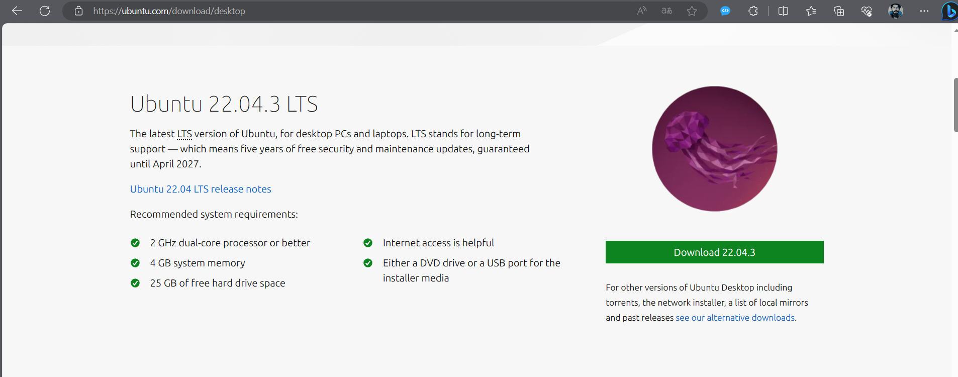

*Рис. 1. Страница для скачивания дистрибутива*

Выбрал именно LTS сборку, так как одна долгоподдерживаемая, ну и при работе с ней наверняка можно ожидать малое количество проблем непосредственно версии сборки. Устанавливается Ubuntu как вторая система, т.е. не через виртуальную машину.

Создание загрузочного устройства (флешки в моём случае) осуществлялось через приложение Rufus

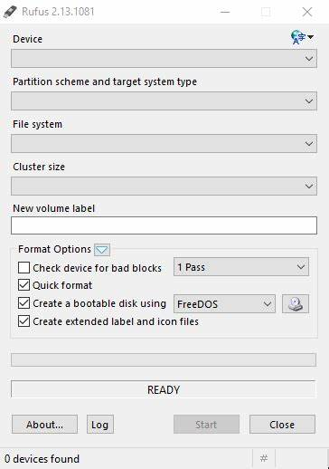

*Рис. 2 Приложение Rufus*

После того, как была иниализирована загрузочная флешка, необходимо выбрать эту флешку как приоритетное для запуска, после чего мы увидим экран следующего вида (консоль Grub):

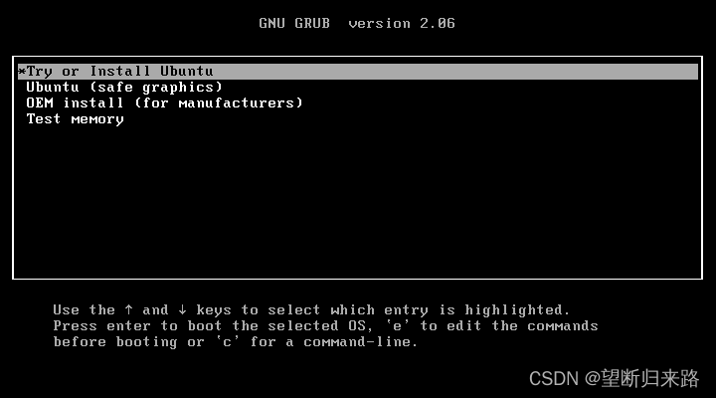

*Рис. 3. Экран Grub*

Выбираем первый пункт (установить или попробовать Ubuntu) и переходим к самой ОС и её установке:

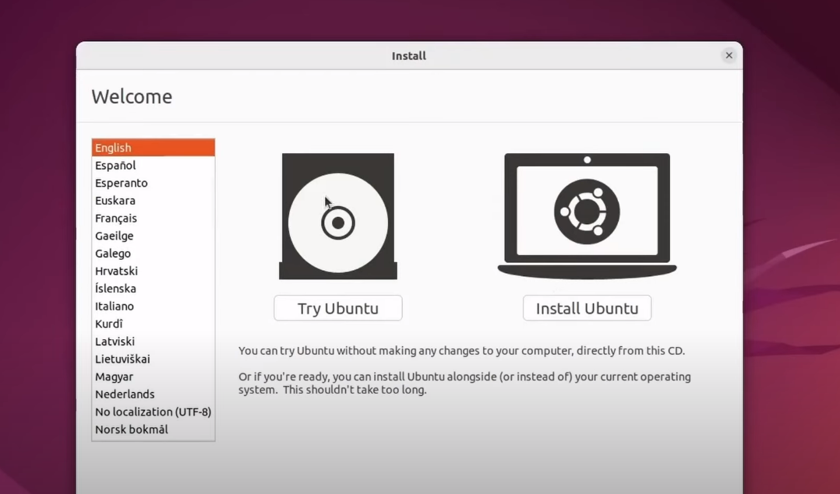  
*Рис. 4. Начало процесса установки – выбор языка установщика*

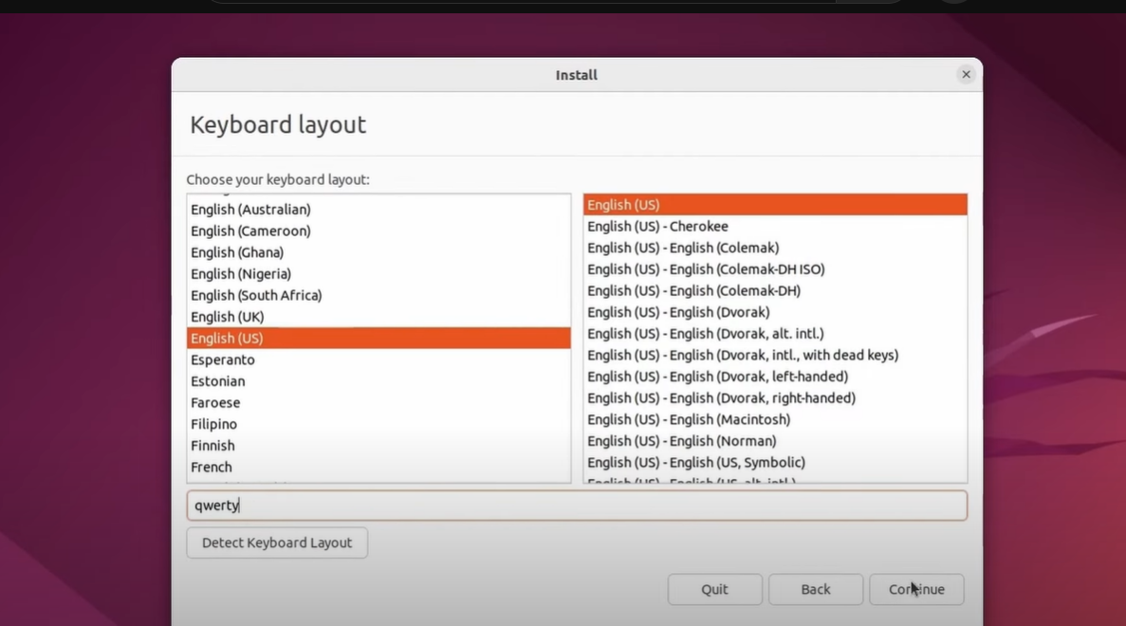  
*Рис. 5. Процесс установки – выбор начальной раскладки клавиатура*

Следующее окно позволяет указать тип установки Ubuntu.

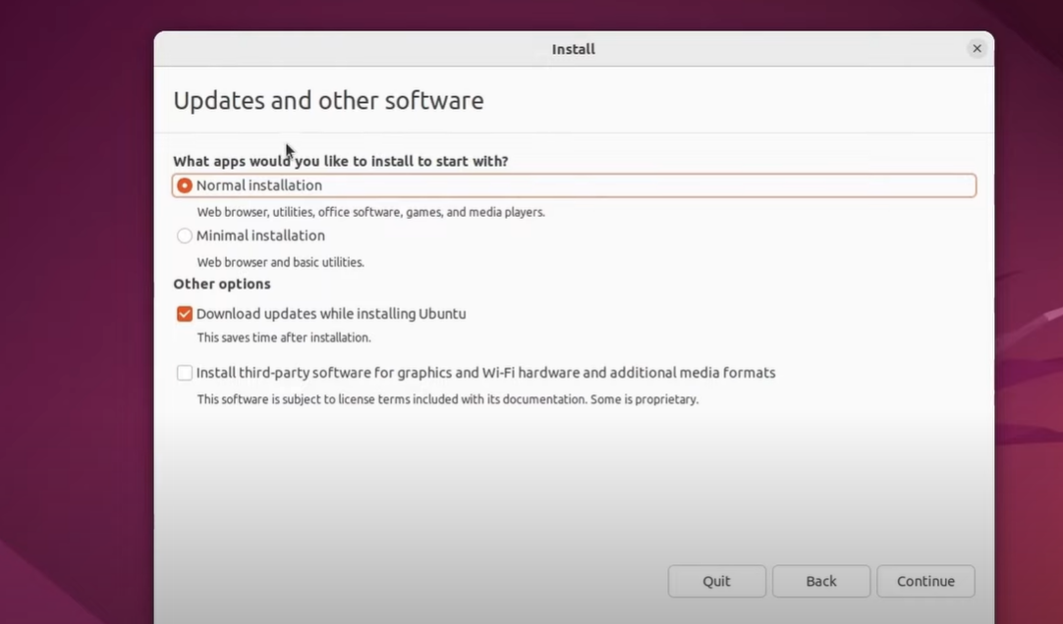  
*Рис. 6. Окно выбора типа установки*

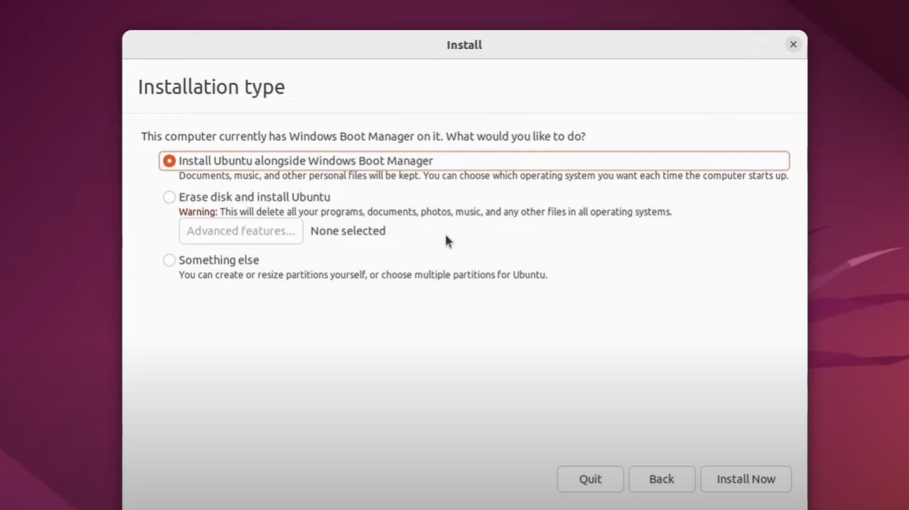  
*Рис. 7. Окно выбора типа пространственного размещения Ubuntu*

Далее выбираем раздел (скриншот отсутствует), который будет корневым (точка запуска) для ОС.

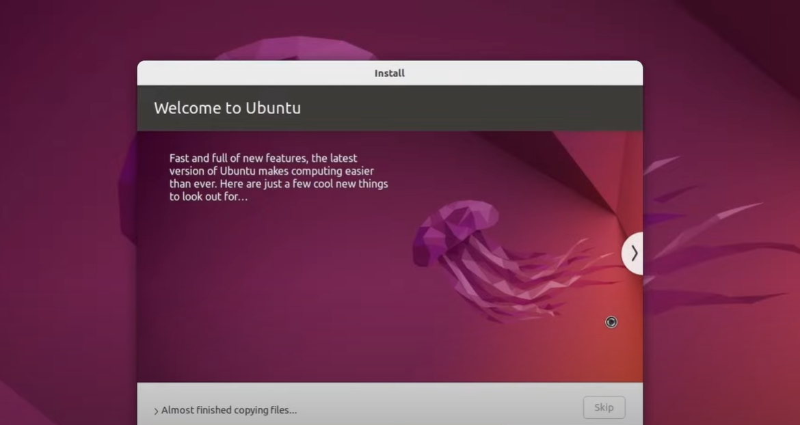

*Рис. 8. Процесс установки*

Вывод*:* в ходе выполнения лабораторной работы установили и настроили Linux Mint.

**Контрольные вопросы:**

1.Назовите основные типы ядер ОС, их преимущества и недостатки?

**Монолитное ядро**

Монолитное ядро - это один большой блок кода, который выполняет все основные функции операционной системы. Все компоненты, такие как драйверы устройств, файловые системы и протоколы сети, интегрированы непосредственно в ядро. Пример операционной системы с монолитным ядром - Linux.

*Преимущества:*

* Высокая производительность, так как компоненты ядра работают в одном адресном пространстве, что уменьшает накладные расходы на переключение контекста;
* Упрощение разработки и отладки.

*Недостатки:*

* Меньшая стабильность, так как сбой в одном из компонентов может привести к сбою всей системы;
* Сложность обновления и модификации, так как изменения в одном компоненте могут повлиять на другие компоненты.

**Микроядро**

Микроядро - это минимальный набор функций, который предоставляет механизмы взаимодействия между компонентами операционной системы. Дополнительные функции, такие как драйверы устройств и файловые системы, реализуются в виде отдельных процессов, работающих в пользовательском пространстве. Пример операционной системы с микроядром - QNX.

*Преимущества:*

* Высокая стабильность, так как сбой в одном компоненте не затрагивает другие компоненты;
* Легкость обновления и модификации, так как каждый компонент разрабатывается и обновляется независимо;
* Большая гибкость и модульность.

*Недостатки:*

* Ниже производительность, так как переключение контекста между компонентами и обмен данными через механизмы взаимодействия микроядра вызывает накладные расходы;
* Сложность разработки и отладки.

**Гибридное ядро**

Гибридное ядро сочетает черты монолитного и микроядра. В гибридном ядре некоторые компоненты интегрированы непосредственно в ядро, в то время как другие работают в пользовательском пространстве. Гибридное ядро позволяет оптимизировать производительность и стабильность, а также упростить разработку и поддержку системы. Пример операционной системы с гибридным ядром - Windows NT.

*Преимущества:*

* Сочетание высокой производительности и стабильности, достигаемое за счет разделения критических и менее критических компонентов;
* Гибкость и модульность, позволяющая легко добавлять или изменять компоненты системы.

*Недостатки:*

* Сложность разработки и отладки из-за наличия компонентов, работающих в ядре и пользовательском пространстве;
* Возможное снижение производительности в случае неправильного распределения компонента между ядром и пользовательским пространством.

2.Кто такие Кен Томпсон (Kenneth Thompson) и Денис Ритчи (Dennis Ritchie)?

Кен Томпсон был пионером компьютерной науки. Он известен своим вкладом в создание языка программирования C и операционной системы UNIX. Язык программирования C стал одним из наиболее влиятельных и широко используемых языков в истории компьютеров. Операционная система UNIX стала основой для многих современных операционных систем, включая Linux и macOS 1.

Денис Ритчи был американским ученым-компьютерщиком. Он наиболее известен созданием языка программирования C и разработкой операционной системы UNIX, совместно с Кеном Томпсоном. Язык C стал фундаментом для многих других языков программирования и пользовался популярностью в разработке системного и прикладного программного обеспечения. UNIX стал прародителем множества современных операционных систем и имеет большое значение в мире информационных технологий 2.

Их работа оказала огромное влияние на развитие компьютерных технологий и программирования, и они остаются важными фигурами в истории компьютерной индустрии.

3.Что такое свободное программное обеспечение и сообщество Open Source?

Согласно определению на Open Source Initiative, Open Source Software или программное обеспечение с открытым исходным кодом — это ПО, «исходники» которого доступны для просмотра и изменения. Исходный код можно использовать, чтобы создавать свои модификации софта, а также свободно распространять и даже продавать их.  
  
Принцип открытости со временем охватил не только сферу программирования, но и другие области. Дизайнеры могут размещать в открытом доступе бесплатные шрифты и шаблоны, программисты — коды мобильных приложений и онлайн-игры, ученые — исследования.

4.В какой директории располагаются исходные файлы ядра Линукс?

Файлы ядра можно обнаружить **в каталоге /boot**. В заархивированном виде ядро системы Линукс располагается в vmlinuz, где z - символ, прямо указывающий на то, ядро сжато до минимального размера с целью экономии свободного пространства Файл initrd.img – это первичная файловая система, монтирующая в первую очередь, прежде чем будет осуществлено подключение реальных физических накопители к виртуальной файловой системе VFS.

5.Что такое сертификация специалистов Linux?

**Сертификация** **Linux** показывает, насколько хорошо человек работает с операционной системой **Linux**. Это относится к процессу получения официального признания индивидуальных навыков и знаний в области использования и администрирования операционных систем **Linux**.